校外修读课程认定成校内课程的系统操作说明
学生本人在网上申请步骤
1. 打开网站http://eykc.hznu.edu.cn/xsxjk/mlogin.aspx，登录的用户名是学号，密码是选课系统密码。系统登录后点击“学生管理—学分互认”，进入学分互认页面如下图：
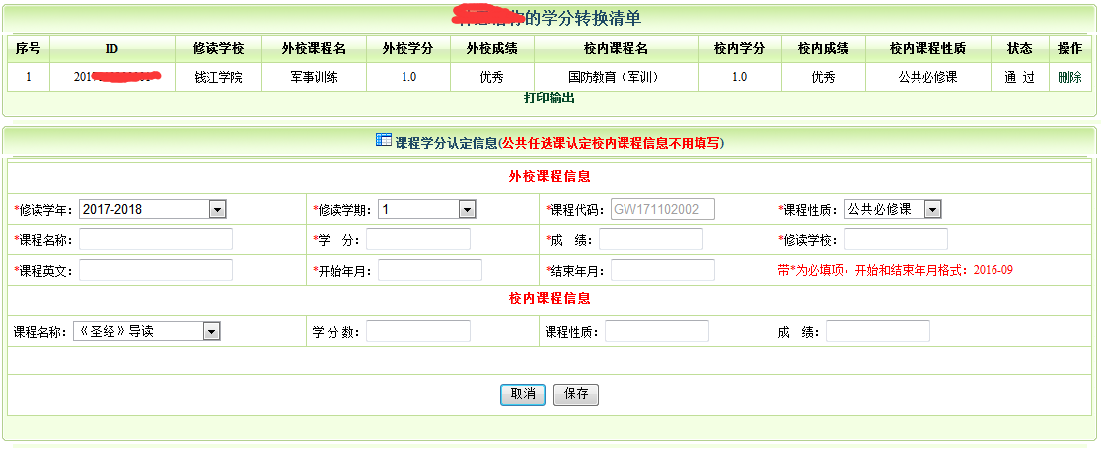
2.填写完上图后，点击“保存”。
3.最后点击“输出打印”，将打印出的报表交学院教务科审核。

